Kommersiellt obunden läkemedelsinformation får höga betyg
Det finns ett samband mellan vem som fortbildar läkare och vilka läkemedel som används. En ny artikel i JAMA Internal Medicin stärker det sambandet. För att få en patientsäker och kostnadseffektiv läkemedelsanvändning arbetar enheten Medicinsk fortbildning tillsammans med Stockholms läns läkemedelskommitté med att regelbundet informera och fortbilda vårdgivarna. Nu har verksamheten utvärderats
Nyligen publicerade JAMA Internal Medicin en artikel som pekar på samband mellan läkemedelsindustrins bjudluncher till läkare och en ökad förskrivning av läkemedel. Sedan lagen om läkemedelskommittéer instiftades 1996 så bedriver läkemedelskommittéer runt om i landet fortbildningar för att ge så kallad producentoberoende information.
En utvärdering av informationsläkarnas och informationsapotekarnas verksamhet har gjorts med hjälp av en enkätundersökning. Enkäten har skickats ut till Stockholms samtliga vårdcentraler för att utvärdera den upplevda kvaliteten hos mottagarna. Fortbildningsverksamheten som är uppsökande på arbetsplatsen får i undersökningen ett medelbetyg på 5,35 på en sexgradig skala. Respondenterna som i de flesta fall är verksamhetschefer tycker att informationsläkarnas och informationsapotekarnas besök på vårdcentralen bidrar till att uppnå och utveckla verksamhetens mål. Kunskapen som förmedlas är relevant, vårdcentralerna har stor möjlighet att påverka innehållet och medarbetarna är nöjda med fortbildningsträffarna.
Drygt hälften av de svarande tar emot en informationsläkare eller informationsapotekare fyra gånger per år på arbetsplatsen, och genomsnittsbesöket varar i 1 timme per tillfälle. Ett typiskt fortbildningsmöte på en vårdcentral är ofta upplagt för att omfatta 1-3 aktuella medicinska områden, såsom exempelvis nyheter i Kloka Listan, Kloka Råd och enhetens förskrivningsstatistik, Hypertoni och astma/KOL.
Fortbildningarna drivs av enheten Medicinsk fortbildning vid HSF. En enhet som arbetar nära Stockholms läns läkemedelskommitté där också många av apotekarna har kompletterande uppdrag som expertrådsapotekare. Marie Schill är enhetschef och själv informationsapotekare och har initierat utvärderingen av enhetens arbete;
- Vi har ett uppdrag från såväl Hälso- och sjukvårdsförvaltningen som Stockholms läns läkemedelskommitté att till primärvården sprida kunskap om vårdprogram och evidensbaserad läkemedelsanvändning. Med vår verksamhet strävar vi efter att öka medvetenheten kring lokala förbättringsområden och på så sätt bidra till att öka jämlikhet och kvaliteten i vården och patientsäkerheten. Att veta att vi fokuserar på rätt saker även i vårdcentralernas ögon, och att vår verksamhet upplevs som värdefull för dem i deras dagliga arbete, är naturligtvis av högsta vikt för oss.
Christer Norman är specialist i allmänmedicin och mångårig medarbetare som informationsläkare. Två dagar i veckan ägnar han sin arbetstid till att åka runt och prata med kollegor på länets vårdcentraler. Genom åren har han märkt ett ökat intresse för så kallad producentobunden fortbildning.
- Vi har ju möjlighet att ge producentoberoende information om läkemedel men dessutom information om olika så kallade kvalitetsindikatorer. Vi har vissa möjligheter att visa hur mottagningens blodtryck ligger hos alla blodtryckspatienter eller hur blodsockret ligger hos diabetespatienterna. Det tillsammans med förskrivningsdata gör att diskussionerna om den medicinska behandlingen blir mer djupgående och intressanta. Över tid har flera kvalitetsindikatorer validerats och förbättrats vilket naturligtvis kommer patienterna tillgodo i slutändan.
JAMA-studien är genomförd i USA. I Sverige har problematiken med bjudluncher i samband med läkemedelsinformation uppmärksammats och det finns reglerat i avtal hur samverkan mellan industrin och vårdgivare får ske. Det intressanta med studien var att priset för lunchen inte hade någon betydelse för huruvida förskrivarna blev påverkade eller inte. Den stora skillnaden låg mellan de som låter sig bjudas eller inte.
Vill du ha mer information om utvärderingen och verksamheten är du välkommen att kontakta oss.
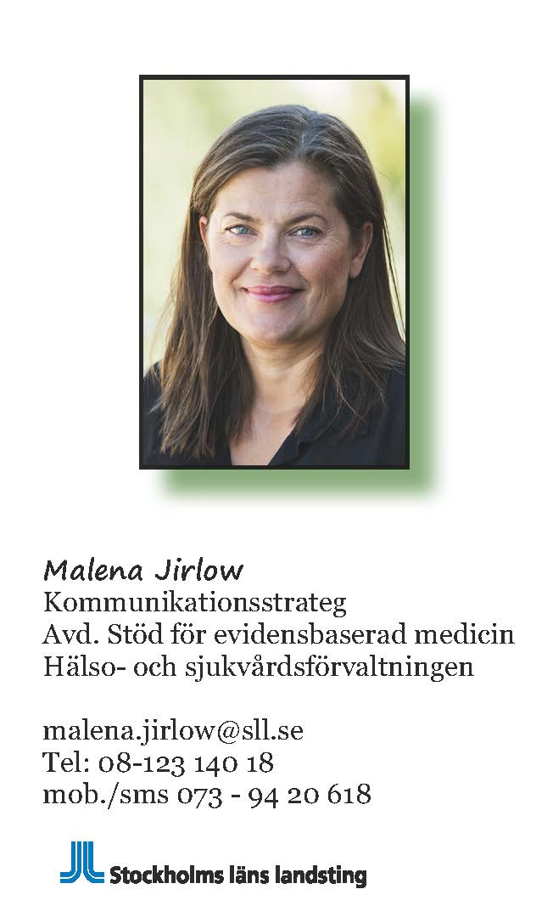

Ref: DeJong C, Aguilar T, Tseng C, Lin GA, Boscardin W, Dudley R. Pharmaceutical Industry–Sponsored Meals and Physician Prescribing Patterns for Medicare Beneficiaries. JAMA Intern Med. Published online June 20, 2016. doi:10.1001/jamainternmed.2016.2765.

